附件1：趣选书学生操作流程
1）登录：
1.1登录账号：用户名：cqmu+学号，初始密码123456；
1.2登录方式：
①微信关注“重庆世家文化”公众号，点击教材订购，进入趣选书小程序订购页面
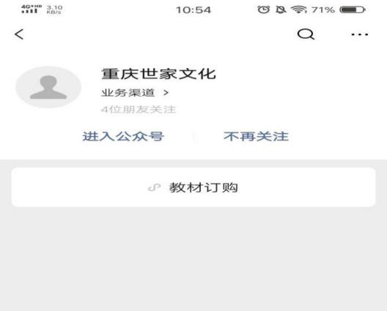
②微信扫码“趣选书”小程序：

③登录页面：输入账号密码→点击登录；学生第一次登录账号需要绑定手机号码→获取手机短信码并进行验证→学生确认信息→点击“确定”。
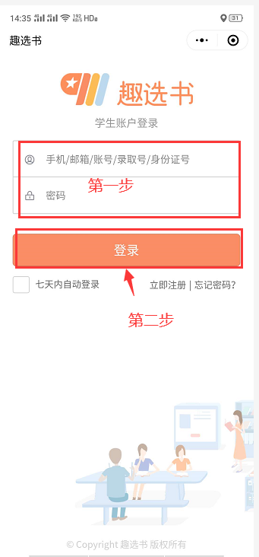

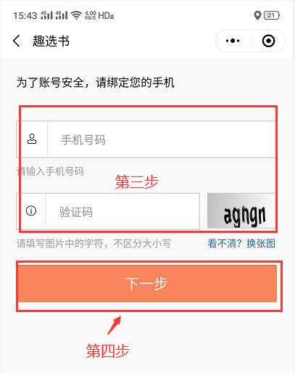
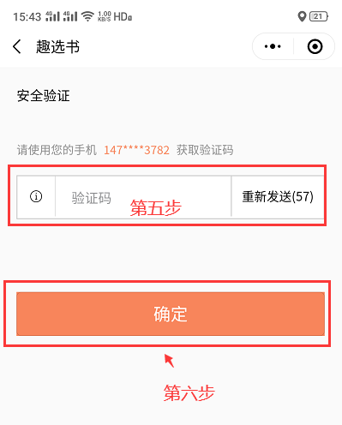

2）信息确认：
成功登陆后，界面显示你的基础信息，为确保你信息的准确性，请核对后再确认提交
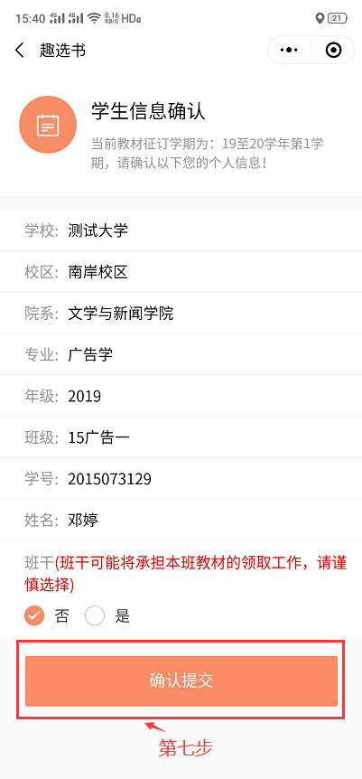

3）信息确认后，界面进入教材选择页面，点击“+”号可对教材进行选定（备注：教材退订后无法重新购买，如需重新购买，请联系教材供应商。）
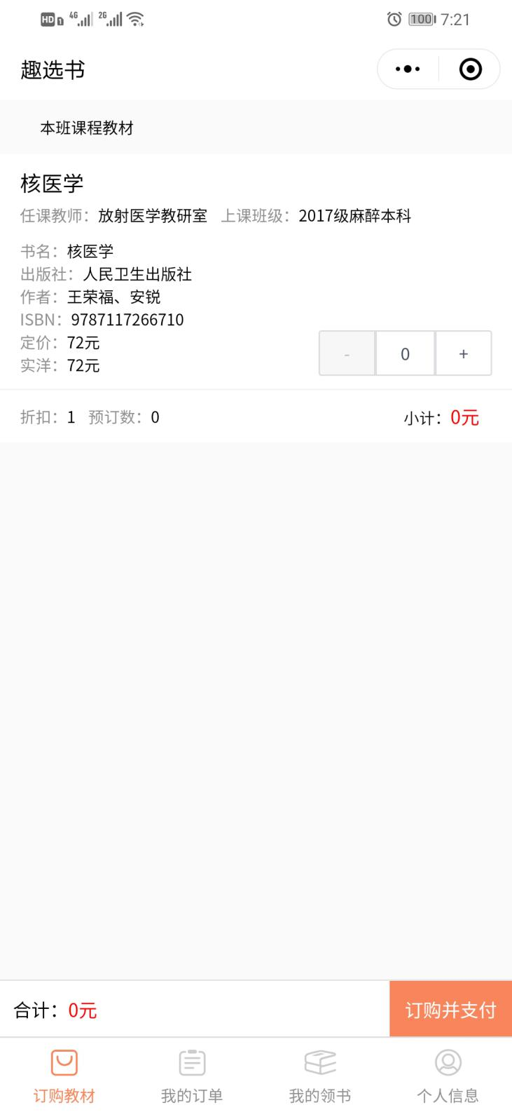

确认选定后点击订购并支付，界面自动跳转到我的订单页面，点击右下角“去支付”。
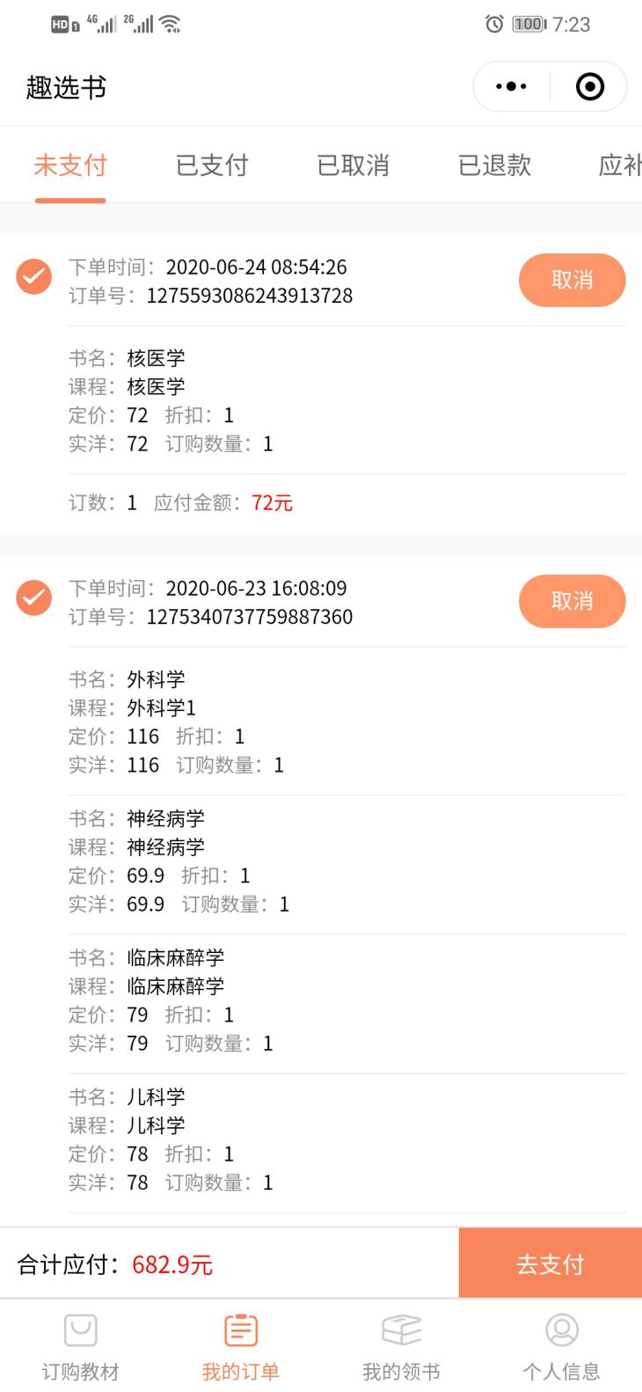

系统弹出对话框，提示核对确认教材信息点击确认无误即可完成支付。
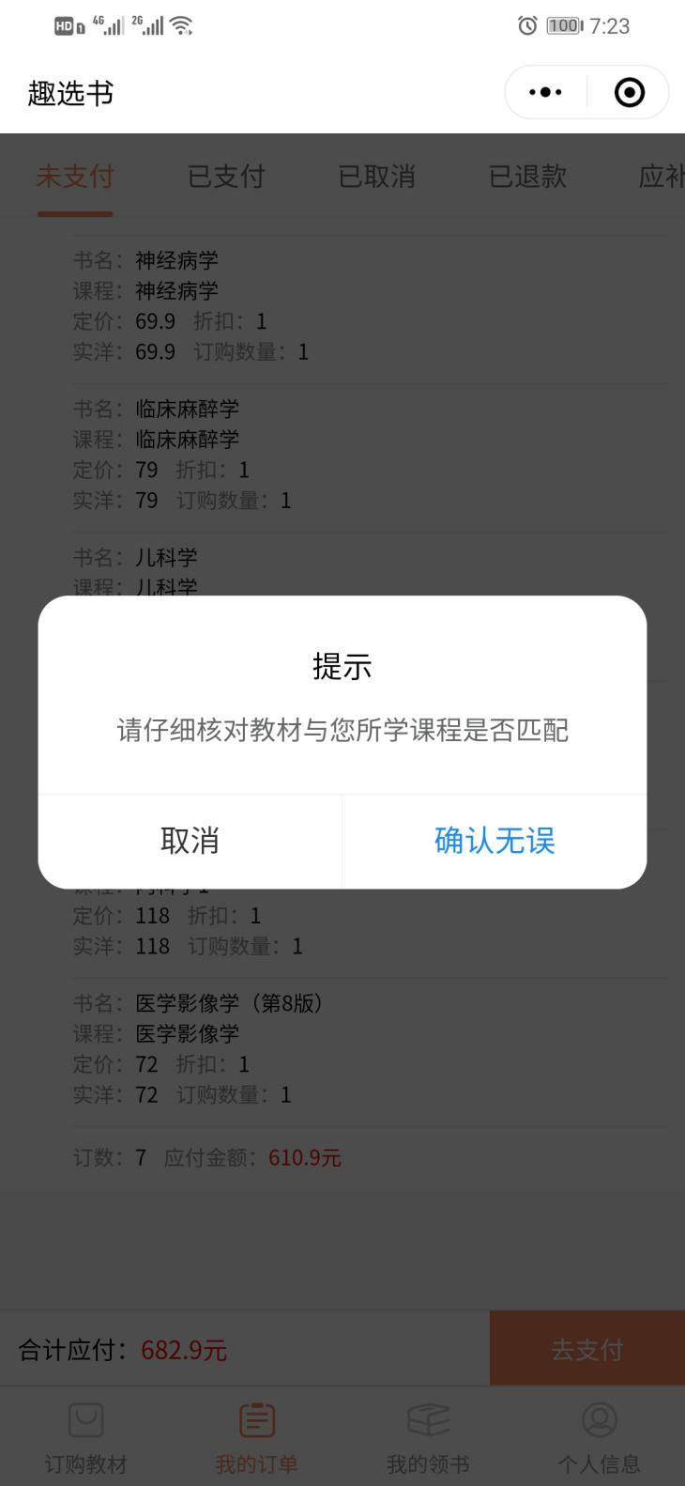
4）学生错买教材需要退订退款：
进入“趣选书”已支付选项，点击申请退款。
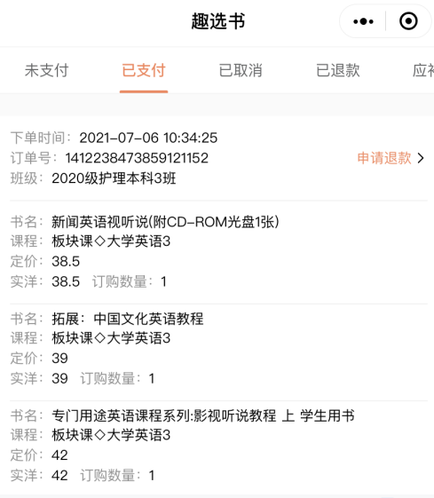

选择需要退订的教材，写明退款原因并提交申请。
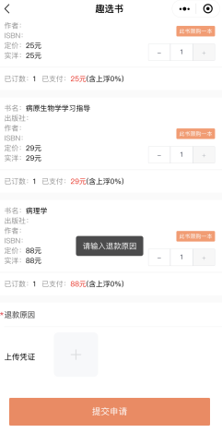
备注：
1.退订教材时间：截止“趣选书”平台关闭时间（2022年12月23日23:59，平台关闭后不再接受退订教材。
2.退款时间：“趣选书”平台关闭（2022年12月23日23:59）后3个工作日内原路退回。

